«Время и судьбы. День памяти

жертв политических репрессий».
День памяти жертв политических репрессий в России ежегодно отмечается 30 октября. Именно в этот день в 1974 году политзаключённые лагеря в Мордовии объявили массовую голодовку, протестуя таким показательным способом против политических репрессий в Советском Союзе. Официальный статус Дня памяти этой дате был присвоен специальным постановлением ВС РСФСР, датированным 18 октября 1991 года.
Наш Горнозаводский район стал одним из мест расселения спецпереселенцев со всех концов бывшего Советского Союза. В районе было создано 10 поселений и расселено около трех тысяч семей.
Поэтому, важно, чтобы эта дата не оставалась без внимания. В библиотеках района ежегодно проводятся Дни памяти жертв политических репрессий, издаются буклеты, оформляются книжные выставки. Библиотеки работают в сотрудничестве с учреждениями культуры, социальной защиты населения, Обществом «Мемориал».
В 1991 году инициатором проведения таких мероприятий выступила Центральная районная библиотека и управление культуры. Был написан сценарий (хранится в архиве библиотеки, автор Кашицына Т.Н.), приглашены реабилитированные, музыкальная школа подготовила концертные номера. К сожалению, практически не осталось в живых тех, кто приходил на первые мероприятия. Но остались фотографии. Мероприятия, посвященные Дню памяти жертв политических репрессий, проходят в библиотеках ежегодно, как правило 30 октября. За это время прошли мероприятия: «Я тоже родился в России» (2017 г.), «Суровые годы террора» (2019 г.), «Листая памяти страницы» (2020 г.), «Не может быть забвенья» (2021 г.) «Время и судьбы «(2023 г.) и др. Десятые краеведческие Киреевские чтения были посвящены теме репрессий: «История политических репрессий в Горнозаводском районе». Были представлены доклады: «Из истории политических репрессий в России» (Т.Н.Ананкина, А.А.Франко), «Судьба страны в истории страны» (С.Двоеглазова). Также выступили краеведы А.С.Врадий, Т.Н.Гимадудинов, Б.Г.Булычев. По материалам чтений выпущен сборник «Из истории политических репрессий в Горнозаводском районе» (2010 г.)

30 октября в библиотеке прошел вечер памяти, посвященный Дню памяти жертв политических репрессий «Время и судьбы». Мероприятие прошло совместно с Детской школой искусств г. Горнозаводска, поэтическим объединением «Алмазные россыпи». В исполнении Семёна Рябова, учащегося Детской школы искусств г. Горнозаводска (гитара) прозвучали произведения И.С.Баха «Прелюдия ре мажор», А. Иванова – Крамского «Порыв». Горнозаводские поэтессы Елена Батураева и Валентина Костарева прочитали свои стихотворения о природе, о любимом городе.
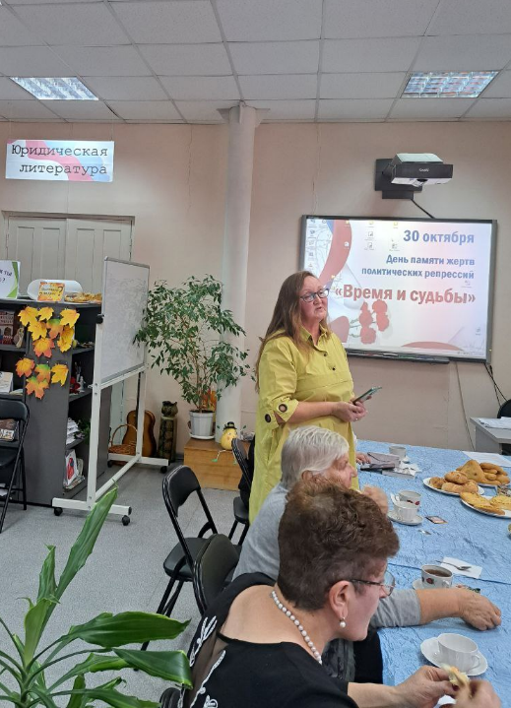
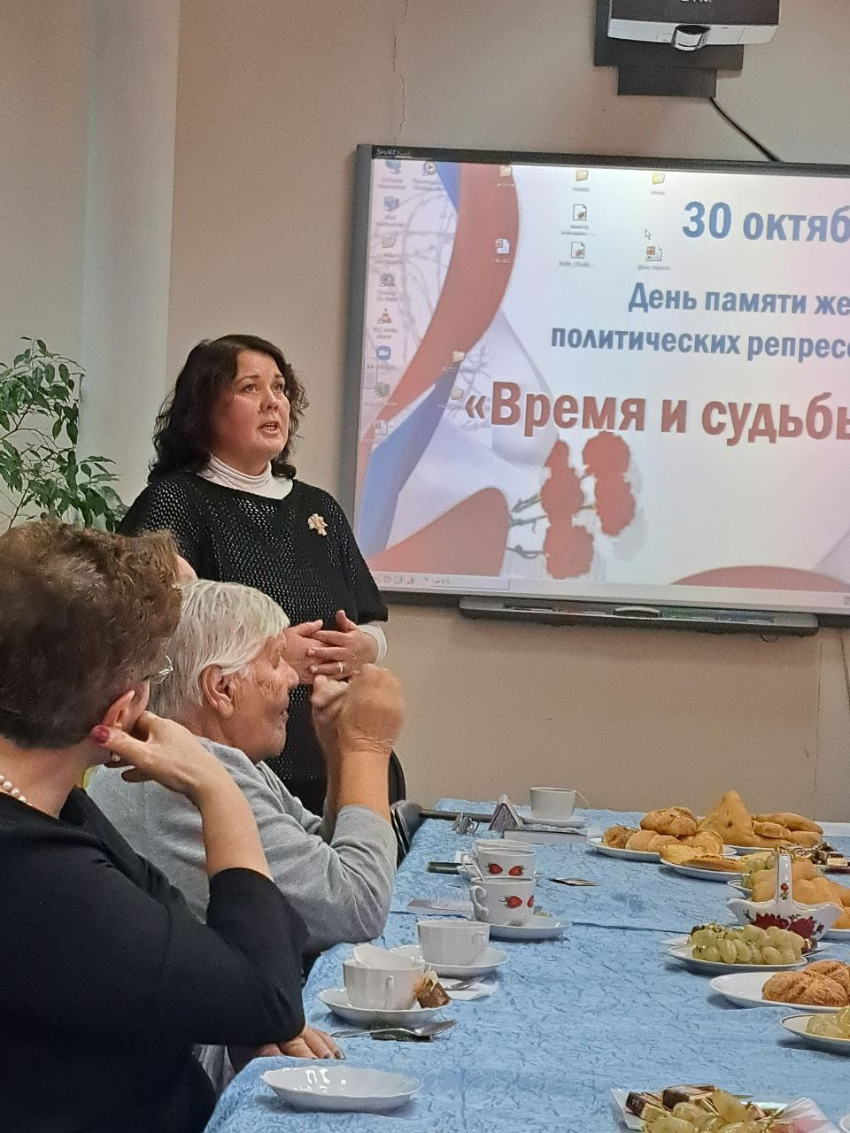

Ведущие ещё раз затронули тему политических репрессий, познакомили с книжной выставкой, оформленной в читальном зале. Присутствующие вспоминали трагические судьбы своей семьи, знакомых, близких.


